Einschätzung der LinksparteiZahl der Flüchtlinge geringer als angenommen?
Eine Million Menschen wurden laut Bundesinnenministerium 2015 in Deutschland als Flüchtlinge registriert. Nach Einschätzung der Linkspartei waren es nur knapp 600.000. Für die Diskrepanz gibt es mehrere Gründe.
11.03.2016
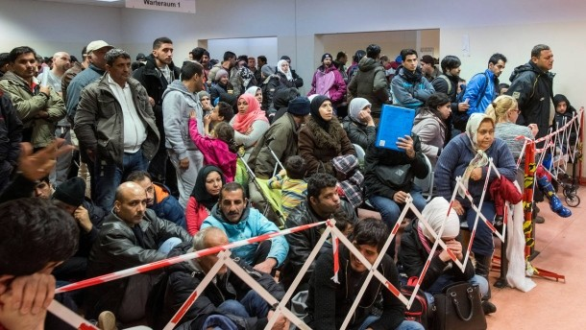
© MATTHIAS LÜDECKEFlüchtlinge warten im November 2015 im Berliner Landesamt für Gesundheit und Soziales (LaGeSo)
Die Zahl der Flüchtlinge in Deutschland ist nach Informationen der „tageszeitung“ schwächer gestiegen als bisher angenommen. Von Ende 2014 bis Ende 2015 sei die Zahl um knapp 600.000 Menschen angewachsen. Demgegenüber stünden Angaben des Bundesinnenministeriums, wonach 2015 eine Million Menschen als Flüchtlinge in Deutschland registriert wurden. Die Diskrepanz erkläre sich aus Doppelzählungen sowie weitergereisten, abgeschobenen und zurückgekehrten Flüchtlingen, schreibt die Zeitung in ihrer Samstagsausgabe unter Berufung auf Einschätzungen der Linkspartei.
Nach aktuellen Angaben der Bundesregierung lebten Ende 2015 insgesamt 950.000 Menschen als Flüchtlinge mit unterschiedlichem Schutzstatus in Deutschland, schreibt „die tageszeitung“. Diese Zahl basiert auf einer Kleinen Anfrage der Linkspartei im Bundestag.
Hinzu kämen demnach rund 300.000 Menschen, die laut Bundesamt für Migration und Flüchtlinge (Bamf) an der Grenze als Flüchtlinge registriert wurden, aber bis Ende 2015 noch keinen Asylantrag stellen konnten. Ende 2014 lebten laut Bundesregierung bereits 627.000 Geflüchtete im Deutschland, so dass die Zahl laut dem Zeitungsbericht im vergangenen Jahr also um knapp 600.000 gestiegen sei.
Besonders stark sei der Anstieg derer gewesen, die einen Flüchtlingsstatus nach der Genfer Konvention erhielten, von 109.000 Ende 2014 auf 211.000 Ende des vergangenen Jahres. Auch die Zahl der laufenden Asylverfahren ist demnach stark gestiegen, von 178.000 Ende 2014 auf 350.000. Nach Angaben des Bamf, erhielten 2014 etwa 25 Prozent der Antragsteller Asyl oder einen Flüchtlingsstatus. Diese Quote stieg 2015 auf 48 Prozent.

